Ich im Comic (Teil I) - Ich als Comic-Figur

Aufgabe:

Bevor ein Comic-Zeichner mit einer neuen Geschichte beginnt, entwickelt er seine Charaktere, indem er diese von allen Seiten und in unterschiedlichen Aktionen darstellt. Zeichnet euch selbst als Comic-Figur.

Vorgehensweise:

Schaut euch zunächst im Internet ein paar Comic-Figuren an.
Skizziert auf einem Blatt Papier euch selbst als Comic-Figur (M1 Tipps zur Gestaltung einer Comic-Figur). Ob ihr euch detailgetreu, eher wie einen Manga-Helden oder wie Mickey-Maus darstellt, bleibt euch überlassen. Allerdings sollte eure Figur mit eurem äußeren Erscheinungsbild (Frisur, Figur, Kleidung, gegebenenfalls Brille etc.) übereinstimmen.
Wenn ihr euren Comic-Typ gefunden habt, dann nehmt ein DIN A4-Papier und zeichnet darauf eure Comic-Figur einmal von vorne, von der Seite, halbseitig und dreimal euren Kopf mit unterschiedlichen Gesichtsausdrücken (siehe Bildbeispiel).
Gestalt zuletzt die Figuren mit Buntstiften farbig.

Beachtet folgende Punkte:
- Sorgfältig zeichnen und ausmalen
- Klare Konturen ziehen
- Formen vereinfachen
- Besondere Merkmale hervorheben

Kriterien:
- Wiedererkennbarkeit (es soll nach euch aussehen)
- handwerkliche Qualität
- Originalität

Materialien: DIN A4-Papiere, Bleistift, Buntstifte

Zeitumfang: 2 Doppelstunden

Abgabetermin: Schickt bis zum xx.xx.20xx ein Foto eurer Zeichnung per Mail an: lehrer@beispieladresse.de

M1 Tipps zur Gestaltung einer Comic-Figur

Gestalterisch zeichnen sich Comic-Figuren durch Vereinfachung aus. Das bedeutet, dass Personen nicht naturgetreu und detailgetreu dargestellt werden, sondern deren Wiedergabe auf eine starke Kontur, Farbflächen und wenige wichtige Elemente reduziert wird. Besondere Merkmale der Figuren werden oft überzeichnet dargestellt (z.B. Hände und Ohren bei Mickey-Maus). Körperhaltung, Gestik und Mimik stehen im Fokus stehen, da diese die Handlung verdeutlichen.
M1 Beispiel – Ich als Comicfigur

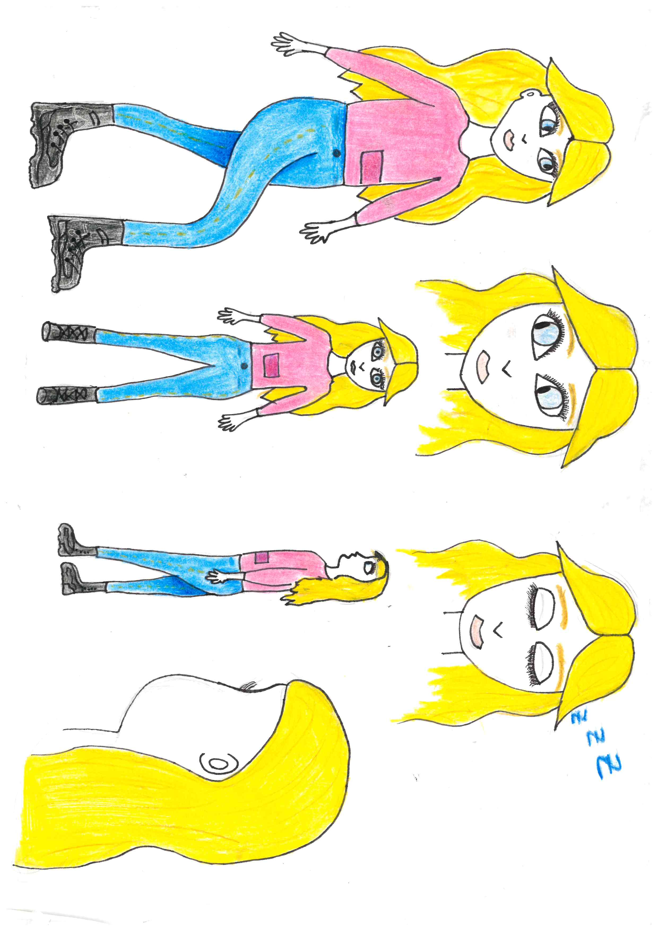

Arbeit einer Schülerin des FSG-Fellbach

